1.

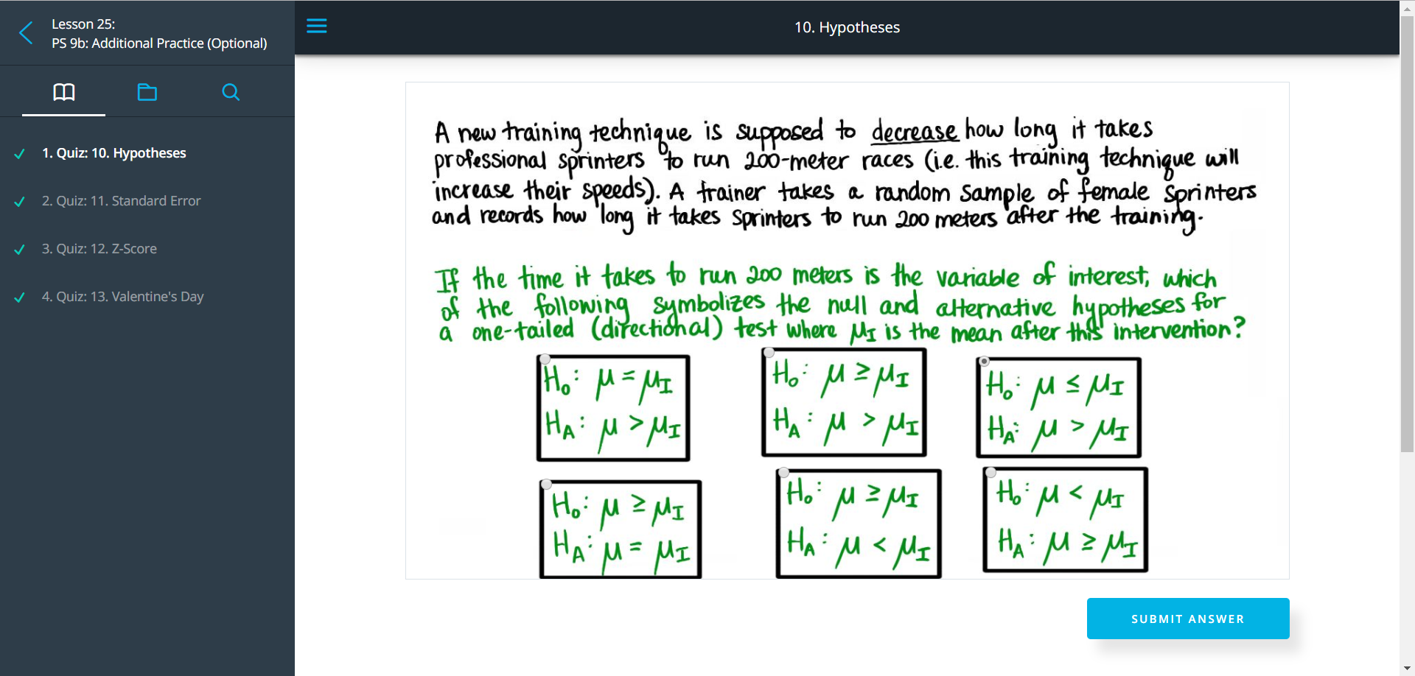

2.

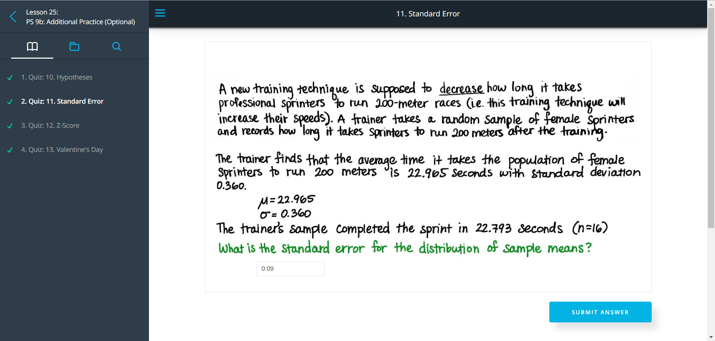

3.

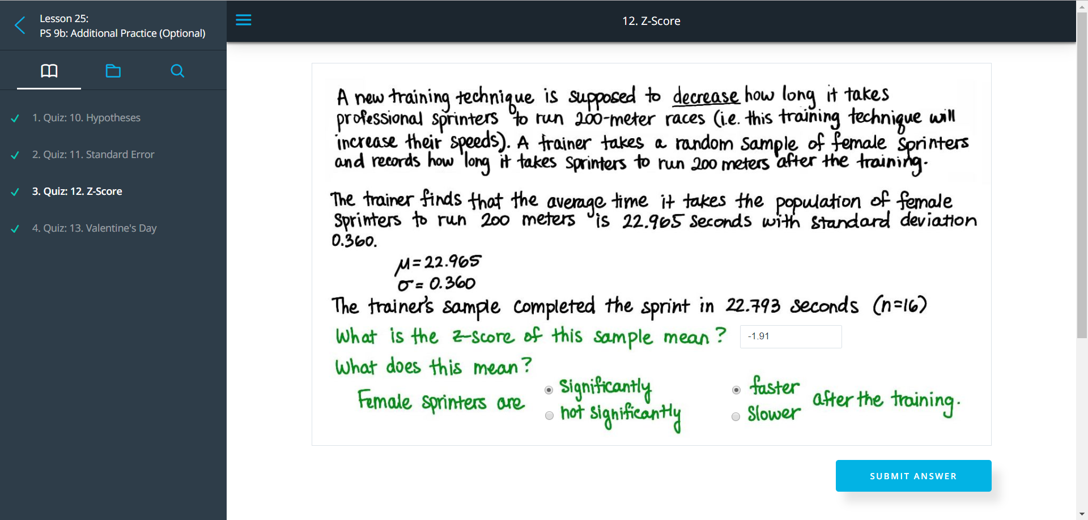

提示：置信水平α默认为0.05，decrease下划线处理已明确提示是**单尾检验。**

4.

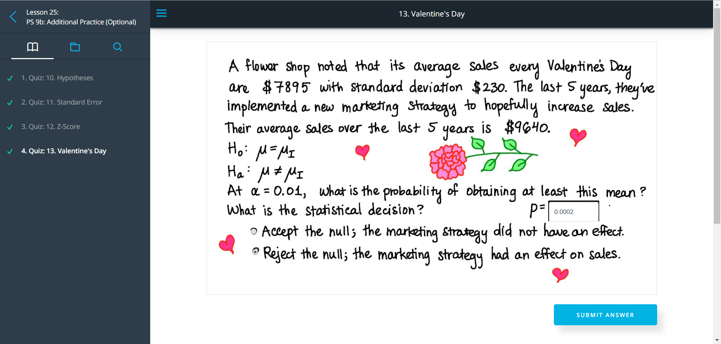

提示：Z值超出一般Z值表范围，说明p值非常小，直接填0即可。